

山东体育学院应对
突发新冠肺炎疫情应急处置预案

山东体育学院新冠肺炎疫情处置工作领导小组
2022年8月

山东体育学院
应对突发新冠肺炎疫情应急处置预案

1总则

1.1工作目标
为做好开学后新冠肺炎疫情防控工作，快速反应、及时控制和妥善处置校园突发新冠肺炎疫情，将危害降低到最低程度，切实保障师生员工生命安全和身体健康，维护校园安全稳定，根据党中央、国务院疫情防控决策部署，省委、省政府、教育部、省教育厅和属地有关要求，制定本应急预案。

1.2指导思想
坚决贯彻习近平总书记关于疫情防控的重要讲话精神、党中央决策部署、省委、省政府和省教育厅要求，依据有关法律法规和教育部《教育系统应对学校突发新冠肺炎疫情处置预案》等文件要求，坚持以人民为中心，把广大师生的生命安全和身体健康放在第一位，把疫情防控作为当前最重要的工作来抓，全面动员，全面部署，全面加强工作，坚决打赢疫情防控的人民战争、总体战、阻击战。

1.3适用范围
本预案适用于山东体育学院突发新冠肺炎疫情的应急处置工作。

1.4基本原则
1.4.1高度重视，安全第一。始终把保护师生生命安全和身体健康放在第一位，对出现新冠肺炎症状或疑似症状者，全力迅速组织救治和集中管理。
1.4.2严格迅速，积极主动。校园突发新冠肺炎疫情，两校区分别在当地党委和政府的领导下，在学校疫情处置工作领导小组的统一指挥下，及时采取应急响应措施，第一时间报告省教育厅和属地疫情防控指挥部门，做到全员发动、快速反应、正确应对、果断处置。
1.4.3联防联控，科学应对。突发新冠肺炎疫情，校区疫情防控负责人要立即深入一线，掌握情况，开展工作，控制局面，迅速与省教育厅和属地疫情防控指挥部门联系，积极配合有关部门，做好联防联控，形成有效的协同应对处置机制，快速有效地科学应对。
1.4.4即时监测，强化预防。学校建立即时监测制度，全面掌控开学后学校应对新冠肺炎疫情防控工作，落实落细各项防范措施，做到早发现、早报告、早控制、早解决，全力避免学校突发聚集性新冠肺炎疫情。

2应急组织指挥体系及职责
2.1学校成立由书记、校长任组长、其他校级领导任副组长、各部门、各单位党政主要负责人组成的新冠肺炎疫情处置工作领导小组（同山东体育学院新冠肺炎疫情防控工作领导小组），具体负责落实校园突发新冠肺炎疫情的应急处置工作。
2.2领导小组下设11个专项工作组：综合协调组、学生管理组、教职员工管理组、宣传舆情和网络安全工作组、物资保障与后勤服务组、安全保卫组、食堂疫情防控专项工作组、留观转诊组、教学与招生组、离退休人员和家属院疫情防控组、监督执纪组。具体负责执行校园突发新冠肺炎疫情的应急处置工作。

2.3有关工作要求
2.3.1分管校领导除了履行领导小组和以上各工作组职责外，要切实担负起对分管部门和联系单位疫情防控工作的领导和指导责任，确保分管部门和联系单位的疫情防控工作万无一失。
2.3.2领导小组及工作组成员遇人事变动由继任者担任；各工作组具体工作人员可根据工作需要，由各组成员部门（单位）调配。
2.3.3领导小组和各工作组要把疫情防控作为当前最重要的任务来抓，及时组织传达党中央、国务院决策部署和各级疫情处置工作领导小组有关文件，研究完善我校疫情防控与应急处置工作的方案、预案和具体措施。

3应急处置举措、处置流程

3.1开学返校体温监测异常处置
3.1.1开学准备工作
3.1.1.1开学前，教学与招生组制定错时错峰开学返校方案，科学确定学生返校具体时间、具体批次、具体人数。
3.1.1.2学生管理组、安全保卫组根据事先演练的方案及现场条件，提前设立专门返校入口，建立体温监测点，安放指示牌，划定检测通道，安放隔离带，设置开学报到临时留观点。
3.1.1.3学生管理组负责组织辅导员提前联系每名学生，再次确认学生健康状况，通知具体返校时间，告知入校体温监测位置，带领学习应急处置程序，提醒返程和报到注意事项，指导做好个人防护。
3.1.2开学返校
3.1.2.1开学返校当天，学校疫情处置工作领导小组组长在校统筹协调，校区应急处置负责人负责现场指挥，有关专项工作组、返校学生所在二级学院应急处置负责人、联络员及辅导员提前到达报到入口处，做好相关准备工作（学生返校注意事项和应对措施见附件1）。
留观转诊组穿戴防护套装B，其他工作人员穿戴防护套装A（防护套装配备情况见附件2）。
3.1.2.2学生管理组组织当天返校学生的辅导员在返校入口迎接学生，提醒学生佩戴口罩、有序排队，相互间隔1米；体温检测人员依次检测体温；安全保卫组负责维持秩序，适时引流、控制好人流量，同时加强周边交通安全管理。
3.1.2.3学生管理组、安全保卫组对入校学生进行体温检测，发现体温高于37.3℃的学生，立即将体温异常人员引领至返校入口临时留观点，辅导员陪护安抚学生。学生管理组和安全保卫组继续进行体温检测，确保学生有序返校。
3.1.2.4在临时留观点，留观转诊组对体温异常人员重测体温，确认体温异常后，启动突发疫情应急处置流程（包括现场处置、救治与隔离、善后处理等内容，详见附件3、4、5、6），同时报告校区负责人。
3.1.2.5发现有未按时报到的学生，二级学院辅导员及时电话联系。如了解到有自测（自感）体温异常或不适，立即询问学生目前所在位置，安抚学生情绪并告知应对措施，同时第一时间报告二级学院联络员、校区负责人，按重点关注人员进行管理，根据不同情况采取相应措施（见附件1）。

3.2学生公寓体温自测异常处置
3.2.1学生每天早上、中午各自测体温1次，及时上报辅导员。
3.2.2学生在宿舍内自测体温高于37.3℃或出现咳嗽、乏力等可疑症状，立即佩戴口罩，电话联系学校医疗保健中心值班人员（值班电话：89655177；疫情专线：15554110027）和辅导员。医疗保健中心值班人员和辅导员分别上报有关情况，并穿戴规定防护装备（医护人员穿戴防护套装B、辅导员穿防护套装A）赶到宿舍，重测体温并陪护安抚学生。宿舍管理员组织宿舍内其他学生暂时在宿舍等待并尽量相互远离，同时通知同一楼层其他宿舍学生闭门休息或登记个人信息后正常外出上课。组织对体温异常人员重测体温，如果确认体温异常，立刻按流程启动突发疫情应急处置（包括现场处置、救治与隔离、善后处理等内容，详见附件3、4、5、6），同时报告校区负责人并与家属沟通。

3.3教学楼异常处置
3.3.1学生管理组、安全保卫组和各二级学院工作人员提前在教学楼入口处设置体温监测点和检测通道，并安排工作人员穿戴防护套装A，逐一检测进入人员体温。安全保卫和留观转诊组提前在各场所划定临时留观点，并备好应急物品。
3.3.2所有师生员工进入各教学楼时，要佩戴口罩、相互间隔2米排队等待检测。工作人员要维护好现场秩序，如人员过于拥挤则立即暂停进入，及时组织疏散。
3.3.3工作人员检测到体温高于37.3℃的师生员工，立即引导他们前往临时留观点等候，并在旁陪护安抚，同时报告所在场所联络员通知留观转诊组。留观转诊组人员重测体温确认异常后，立刻按流程启动突发疫情应急处置（见附件3、4、5、6）。如体温异常人员为学生，学生应及时联系辅导员。场地联络员组织工作人员登记在场人员个人信息后，继续开展体温检测工作，引导师生员工有序进出。
3.3.4若有学生在教室内自感不适，立即报告上课老师和辅导员，引导学生至临时留观点等候。辅导员报告学校，并穿戴防护套装A赶赴现场，配合做好安抚相关工作。留观转诊组人员组织对自感异常人员检测体温，如果确认体温异常，立刻启动突发疫情应急处置（见附件3、4、5、6），同时报告校区负责人并与家属沟通，登记周围人员信息。
学生在体育馆、图书馆、实验室等人员聚集性场合参照执行教学楼相关举措。

3.4餐厅管理及异常处置
3.4.1严格食堂操作规程
严格执行《山东省高等学校食堂新冠肺炎疫情防控期间操作规程》，做好餐厅基础保障、日常人员管理、食品安全管理、消毒保洁、宣传教育等工作。餐厅门口设佩戴标识的安全员值勤。
3.4.2做好餐厅管理服务
认真贯彻执行《山东省高等学校食堂新冠肺炎疫情防控期间文明就餐规范》。根据学生就餐人数和食堂分布、规模等情况，延长食堂服务时间，合理安排学生错时下课、错峰就餐。鼓励打包带走用餐。
3.4.3餐厅就餐
3.4.3.1餐厅科学设置出入口和人流走向，尽量避免人员面对面接触交叉接触引发交叉传染。
3.4.3.2入口前设置酒精消毒区，配置免洗洗手液让其进行手部清洁；餐厅入口处设置含氯消毒脚垫对进入人员的鞋底进行消毒。
3.4.3.3学生间隔1米以上距离排队进入食堂。餐厅门口设体温检测仪器对进入人员进行体温检测，体温合格进入选餐就餐；若出现体温异常的人员，由现场校工作人员引导其进入临时留观区，同时进行安抚和登记，按程序启动突发疫情应急处置（见附件3、4、5、6）。
3.4.3.4体温合格后，用餐人员可根据自己的需要到洗手池对手部进行二次清洗消毒。
3.4.3.5清洗消毒后，根据脚下的间隔带及餐厅地板上红色砖块显示的间距进行排队选餐，排队候餐保持1米以上距离，杜绝并排、扎堆选餐。
3.4.3.6在餐厅内就餐时，按餐桌张贴好的蓝色编号餐位依次同向就坐，不面对面就餐，单人单桌（餐具由餐厅工作人员专人发放）。
3.4.3.7就餐时，要求减少不必要的交流谈话，不分享食物。
3.4.3.8就餐结束后，就餐人员需要根据脚下导向指示标到指定出口离开餐厅，不得随意乱走动。
3.4.3.9若有学生在餐厅内自感异常，主动报告食堂联络员和辅导员。食堂联络员立即引导至临时留观点等候，并登记周边5米内餐桌就餐人员和各窗口工作人员信息。辅导员接到学生电话后，第一时间穿戴防护套装A赶赴现场，配合做好相关工作。按程序启动突发疫情应急处置（见附件3、4、5、6）。
教职员工在教学楼、体育馆、图书馆、餐厅、实验室等公共场所自感不适的，参考执行上述流程。

3.5终末消毒
疑似病例送医院治疗后，物资保障与后勤服务组配合属地疫情防控指挥部门对病例停留过的教室、体育馆、图书馆、公寓、餐厅、浴室、厕所等所有室内场所以及临时留观点，对隔离观察对象解除隔离后的隔离观察区进行全面消杀；对物体表面进行消毒处理，对楼梯扶手、电梯按钮、水龙头等公共重点部位进行专项消毒，不留死角，并及时清除消毒剂残留。
日常清洁消毒执行《学校卫生清洁消毒手册》。

3.6排查密切接触者
3.6.1疑似病例确诊后，学生管理组、教职工管理组配合属地疫情防控指挥部门，立即摸清病例在发病前7天的接触史，协助确定密切接触人员初步名单。
3.6.2通过发布排查通告等方式，进一步排查潜在密切接触人员，协助确定密切接触人员最终名单。
3.6.3密切接触人员须按照属地疫情防控要求做好隔离、检疫等防控工作。

3.7调整工作安排
根据属地疫情防控指挥部门意见和省教育厅安排，采取临时停课、放假、校园局部或整体封闭管理等有针对性的工作调整安排。

3.8做好家校沟通
学生管理组以及有关二级学院疫情负责人及时与病例近亲属取得联系，如实告知发病情况和处置举措，做好安抚慰问工作，积极帮助解决实际困难。

4信息报送

4.1信息报送原则
4.1.1畅通。要确保信息报送渠道畅通。各部门（单位）的疫情信息联络员要坚持“日报告、零报告”制度，及时将疫情信息报学生管理组、教职工管理组汇总。学校上报省教育厅信息的负责人为学校疫情处置工作领导小组办公室的信息报送人员。
4.1.2迅速。学校疫情处置工作领导小组第一时间向省教育厅有关部门和属地疫情防控指挥部门报告，不得延报。
4.1.2准确。信息内容要客观详实，不得主观臆断，不得漏报、瞒报、谎报。

4.2信息报告
4.2.1报告时限及程序
初次报告。学校出现新冠肺炎症状或疑似症状者，应在2小时内向省教育厅和属地疫情防控指挥部门报告。
进程报告。在突发疫情处置过程中，学校每天应将疫情发展情况报告省教育厅。
结案报告。突发疫情结束后，应将疫情防控结果报告省教育厅。
4.2.2报告内容
初次报告内容。疫情发生的时间、地点、人数、症状、可能的原因、已采取的措施等。
进程报告内容。病例诊断与治疗情况、病情变化情况、密接人员排查及隔离情况、疫情控制情况、造成疫情的原因、进一步的防控措施等。
结案报告内容。疫情处理结果（包括疫情性质与发生原因）、防控情况、责任追究情况等。
4.2.3信息发布
按照属地管理原则，由卫生健康部门及时向社会发布行政区域内的疫情信息。学校和信息报送人员不得自行向社会发布疫情信息。

5工作保障

5.1组织保障
坚持底线思维，学校主要负责领导要靠前指挥、主动担当，依法依规统筹抓好学校开学和新冠肺炎疫情防控工作，制定完善本校应急处置预案和相关工作方案，宁可备而不用，不可用而无备。

5.2信息保障
积极完善突发新冠肺炎疫情信息收集、报送、处理等各环节运行机制，确保信息报送安全畅通。设立24小时值班电话，及时受理有关突发疫情处置的咨询、举报和投诉。
济南校区值班电话：0531-89655015；
日照校区值班电话：0633-8773111，8779019。

5.3物资保障
5.3.1测算、落实好疫情防控物资储备、设施等所需经费，及时调整经费预算，优化支出结构，确保疫情防控资金及时到位。
5.3.2按照省教育厅等部门关于做好各类应急物资储备的相关要求和配备标准，配备口罩、隔离服、消毒液、洗手液等日常防护用品，体温计等检测用品等，至少储备开学后1个月的使用量。
5.3.3主动对接驻地疫情处置工作领导小组，解决购置渠道、配置标准等问题。

5.4场所保障
5.4.1两校区根据有关要求，设置一定数量的房间作为临时隔离区，安排专人负责，同时加强吃、住、用等保障工作。
5.4.2在疾控中心等专业人员指导下，设置校内隔离观察区，完善基本生活设施，配备安全防护物资，配置医护、安保、保洁等人员。
5.4.3通过联防联控机制，积极联系属地政府管理部门协调校外有关场所作为备用隔离观察区。

5.5人员培训
5.5.1组建应对突发新冠肺炎疫情应急处置的工作队伍，一旦启动预案，立即投入使用。
5.5.2领导小组各工作组和有关部门加强对应急工作人员防护知识、救治技术的培训。
5.5.3领导小组会同校区属地有关部门，组织开展应急演练。

6善后恢复

6.1及时整改
积极协同有关部门做好患病师生的善后工作，对疫情中暴露出的问题和不足，认真研究整改，严防疫情复发。

6.2恢复秩序
因突发疫情而致暂时停课的，对校内有关场所进行彻底清扫消毒，并根据疫情形势科学研判，有序安排复课。因疫情隔离或住院的师生，在恢复健康并经卫生健康部门确定无传染性后方可解除隔离或返校。

6.3调查追责
积极配合省教育厅及相关部门对学校突发疫情情况进行调查，并根据调查结果对导致事件发生的有关责任人和责任部门（单位），依法依规追究责任。

7附则
本预案由山东体育学院新冠肺炎疫情处置工作领导小组负责解释，并将根据国家有关法律法规、新冠肺炎疫情发展变化、上级有关要求以及预案实施过程中发现的新问题、新情况，及时组织修订。

附件：1.学生返校注意事项和应对措施
2.工作人员防护装备类型
3.突发疫情应急处置工作流程
4.校内发热学生应急处置工作流程
5.校内出现新冠肺炎疫情阳性人员应急处置工作流程
6.校内出现密接、次密接人员应急处置工作流程

附件1

学生返校注意事项和应对措施

返校阶段 | 注意事项 | 学生应对措施 | 学校应对措施
返校前 | 自查症状、自测体温、自备口罩。出现相关症状、体温高于37.3℃的，要暂缓返校。 | 立即告知辅导员（班主任），并根据目前居住地防控要求，联系社区（疾控机构），居家隔离或到定点医疗机构发热门诊进一步诊治。 | 辅导员（班主任）负责持续关注学生健康情况，并报院系联络员，综合协调组汇总信息，每天上报省教育厅。
旅 途 | 做好途中防护，如乘坐公共交通工具，应全程佩戴口罩，汪意保持手部卫生，减少接触公共物品或部位；留意周围旅客状况，避免与可疑人员近距离接触。 | 自感（自测）体温高于37.3℃或出现可疑症状时，立即告知辅导员（班主任），并报告所乘车辆（飞机）工作人员，根据要求就诊就医，同时尽量避免接触其他人员；妥善保存旅行票据信息。 | 辅导员（班主任）负责持续关注学生健康情况，随时联系相关机构，为学生提供帮助，并报院系联络员。综合协调组汇总信息，每天上报省教育厅。
到达学校所在城市 | 继续做好途中防护，如乘坐公共交通工具，必须全程佩戴口罩，注意保持手部卫生，减少公共物品或部位；留意周围旅客状况，避免与可疑人员近距离接触。 | 自感（自测）体温高于37.3℃或出现可疑症状时，立即告知辅导员（班主任），并报告所乘车辆（飞机）工作人员，根据驻地规定到定点医疗机构发热门诊进一步诊治，同时尽量避免接触其他人员。 | 辅导员（班主任）接到电话后，立即询问学生目前所在位置，安抚学生并告知应对措施，同时第一时间报告院系联络员、校区负责人，校区负责人指派辅导员（班主任）和留观转诊组穿戴防护套装B赶赴定点医疗机构发热门诊，了解情况，如明确为确诊或疑似病例，立即配合定点医疗和疾控机构做好救治与隔离工作，其他措施参考应急处置后续流程。如排除，则返校复学。综合协调组汇总信息，每天上报省教育厅。

附件2
工作人员防护装备类型

防护装备种类 | 体温监测人员  （A着装） | 留观转诊组合隔离区工作人员（B着装）
工作服 | √ | √
一次性外科口罩 | √
一次性帽子 | √ | √
一次性防护服 |  | √
防水鞋套 |  | √
医用手套 | √ | √
防护面罩 |  | √（任选其一）
护目镜 |  | √（任选其一）
医用防护口罩（N95） |  | √
注意事项：
1.脱卸时尽量少接触污染面。
2.脱下的防护面罩、护目镜等非一次性物品应直接放入盛有消毒液容器内浸泡；一次性物品应作为医疗废弃物处置。

附件3

突发疫情应急处置工作流程

一、现场处置
1.启动应急处置后，领导小组通知综合协调、学生管理、安全保卫、后勤服务等专项工作组人员穿戴防护套装A第一时间到达现场。
2.安全保卫组布设警戒线，维持秩序；留观转诊组启动与定点医疗机构的绿色通道，联系120救护车，将体温异常人员送至定点医疗机构发热门诊进一步检查。同时，留观转诊组工作人员和学生辅导员穿戴防护套装B前去协助。
3.安全保卫组和学生管理组有序引导疏散现场人员，提醒登记信息人员在离开现场后，做好个人防护，注意佩戴口罩，勤洗手，减少人员接触，注意观察自身状况，并保持通讯畅通；一旦出现发热、严重咳嗽、乏力等可疑症状时要及时上报辅导员或联络员。
4.物资保障与后勤服务组组织物业人员对临时留观点彻底消毒。
二、救治与隔离
1.留观转诊组及时追踪可疑病例情况，一旦确诊为新冠肺炎或疑似病例，立即配合定点医疗和疾控机构做好救治与隔离工作。
2.二级学院联络员和辅导员及时了解患者身体健康状况，配合学生管理组（心理辅导组）远程开展心理疏导；并负责联系患者家属，通报患者病情和治疗情况，作好安抚工作。
3.留观转诊、学生管理、综合协调组和联络员、辅导员协助疾控机构开展流行病学调查，确定密切接触者范围，实施集中隔离医学观察。
4.发现确诊或疑似病例，综合协调组第一时间上报省教育厅和校区属地疫情处置工作领导小组（指挥部）。
5.如转诊患者排除新冠肺炎，回校后由二级学院联络员和辅导员进行重点健康观察7天，在公共场所或与外界接触时佩戴口罩；病例排除信息及时通知现场登记的相关人员，提醒仍需做好个人防护和观察。
三、善后处理
1.综合协调组联系专业机构，对确诊或疑似病例和密切接触者驻留场所彻底消毒。
2.留观转诊组和联络员在适当范围内通报情况，开展健康教育，增强师生员工自我防护意识与能力。
3.学生管理组（心理辅导组）及时评估不同人群可能出现的心理状态，积极干预个体或群体心理危机苗头，开通心理支持热线，提供心理健康服务，指导辅导员（班主任）跟踪掌握学生心理状态。
4.教学与招生组制定隔离期间学生学习和教师授课安排，确保隔离观察学生停课不停学。
5.综合协调组每天了解患病和隔离观察人员情况，并上报学校、省教育厅疫情处置工作领导小组。
6.宣传舆情与网络安全组做好对外信息发布和舆情应对处置工作。
7.密切接触者解除隔离后，返校复学；确诊者治愈出院，按要求进行隔离观察。
8.物资保障与后勤服务组负责患病和隔离观察人员基本生活用品（原则上使用其原有生活物品），通知学校食堂做好隔离观察区的饮用水供应和膳食安排，做好生活垃圾（按医学废弃物）收集及转运。送餐、清洁等工作人员需穿戴防护套装A。
9.学校疫情处置工作领导小组负责落实驻地疫情处置工作领导小组提出的其他善后措施。

附件4
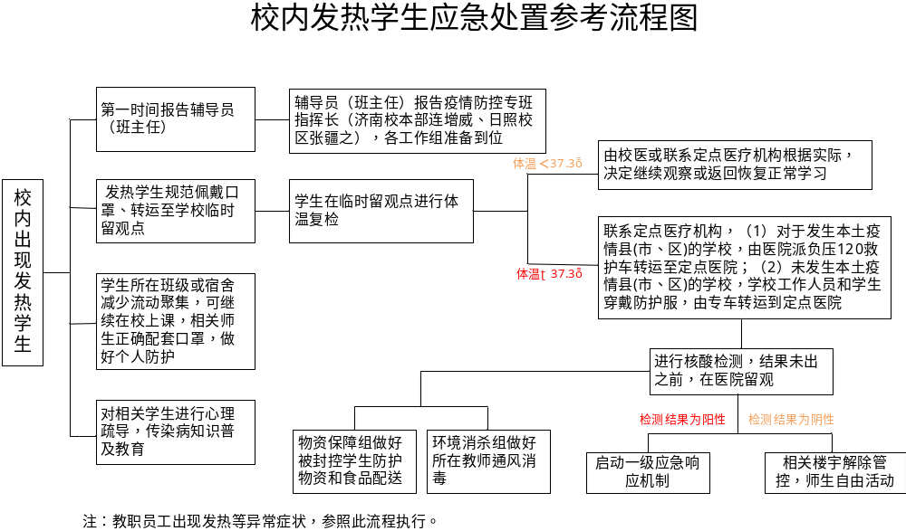

附件5
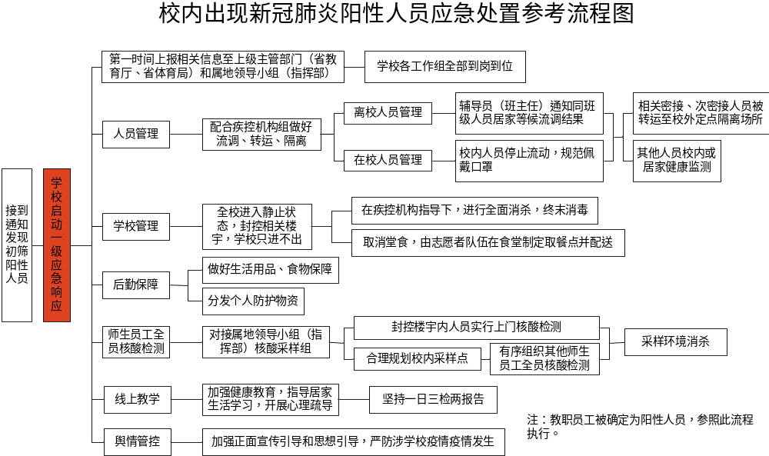

附件6
